Музыкально - двигательные разминки - это легкие, веселые песенки, которые участвуют в развитии речи и в вокальных навыках ребенка. Жесты и движения развивают у детей чувство ритма.

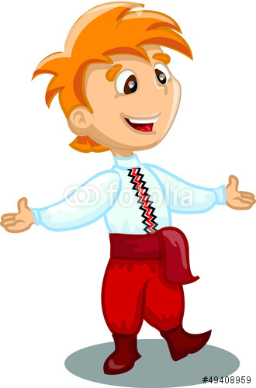

Наши ручки моем вот так, вот так------------------------------------ («моем руки»)

Наши ручки поднимает вот так, вот так----------(поднимает плавно руки вверх)

Наши ручки опускаем вот так, вот так---------------(плавно опускаем руки вниз)

Наши ручки за спинку убираем вот так, вот так -----------------(прячем за спинку)

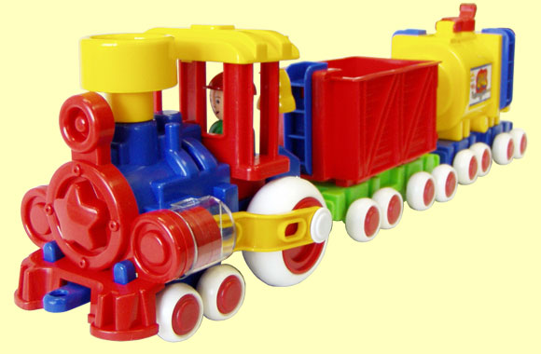

Паровозик чух-чух-чух
Поезд мчится во весь дух.
А колесики стучат
«Тук-тук-тук» - говорят
«Тук-тук-тук» - говорят

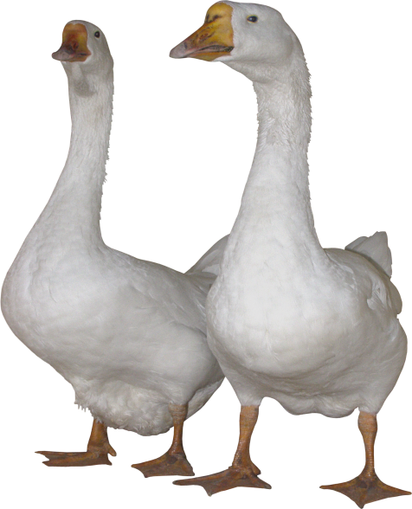
Обыграть можно с перчаточной куклой, или использовать как пальчиковую игру.
- Гуси,гуси?
-Га-га-га.
-Есть хотите?
-Да-да-да.
-Хлеба с маслом?
- Нет-нет-нет.
-А чего вам?
-Нам конфет!

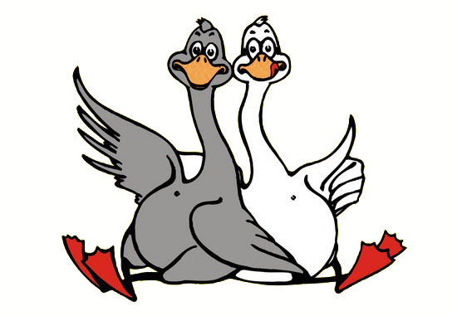

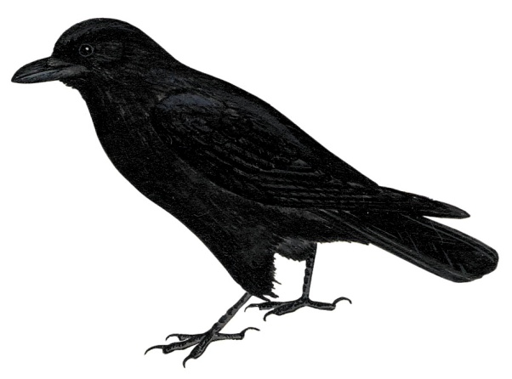

Предложить детям превратиться в птиц .
Вот ворона полетела
-Кар-кар-кар.
Вот она на землю села
- Кар-кар-кар.
Поклевала, поклевала
-Кар-кар-кар.
Громко-громко закричала
- Кар-кар!

